**대학내일 '2024 디지털 미디어 서비스 개발 지원 사업'**  
**개발사 선정 제안 요청서**

**1. 사업개요**

|  |  |
| --- | --- |
| **사업명** | **'2024 디지털 미디어 서비스 개발 지원 사업'**  **대학내일 ‘대학생 참여형 저널리즘 서비스’ 구축** |
| **개발 기간** | 계약일 ~ 2024년 10월 31일 |
| **사업비** | 최대 110,000,000 원   * 부가가치세 포함 * 기획, 디자인, 개발, QA 등 서비스 구축 전 과정 일괄 대행 |
| **기획 의도** | 일방향으로 소통하는 미디어가 아닌 대학생 누구나 콘텐츠 생산과 확산에 참여할 수 있는 서비스를 개발하여, ‘대학생 참여형 저널리즘’ 시스템을 구축하고 미디어를 활성화하고자 함 |
| **주요 서비스** | 대학생들이 콘텐츠 제작과 확산에 참여할 수 있도록 아래와 같은 다양한 서비스 제공   * 대학별 기사 소재 제보 기능 * 캠퍼스 에디터 기사 작성 및 발행 요청 기능 * 기사 확산을 위한 필터 생성 기능 * 기타 확산 기능 등 |
| **추진 방법** | 1차 서류심사와 2차 현장PT심사를 통해 사업자를 선정한 후 협상 절차를 거쳐 계약 체결 |

**2. 과업내용**

가. 세부과업

1. **대학생 기자 및 콘텐츠 DB 구축**    
   - 대학생 기자 가입 및 기사 등록 기능  
   - 간편화&맞춤화 된 에디터 기능  
   - 등록, 승인, 거절, 발행 기능 제공
2. **개인화, 그룹화된 커스텀 제공**  
   - 대학별 추천 콘텐츠 제공  
   - 관심사별 추천 콘텐츠 제공  
   - 대학별 캘린더 기능 제공  
   - 월별 웹진 제공
3. **커스텀 필터 구현**  
   - 레이어 조합을 통한 기사 커스텀 기능  
   - SNS 공유 및 커스텀된 이미지 다운로드 기능
4. **관리자 기능 제공**  
   - 콘텐츠별, 기자별 통계, 대시보드 제공  
   - 콘텐츠 제작, 승인 기능  
   - 데이터 엑셀 다운로드  
   - 관리자 권한 설정
5. **개인정보 보안**  
   - 개인정보 암호화 등 소스 코드 보안작업 진행  
   - 웹취약점 진단 진행
6. **기타 추가기능**- 메일링 서비스  
   - 구글GA, 네이버웹마스터 등록  
   - 검색 최적화

나. 서버 구조도

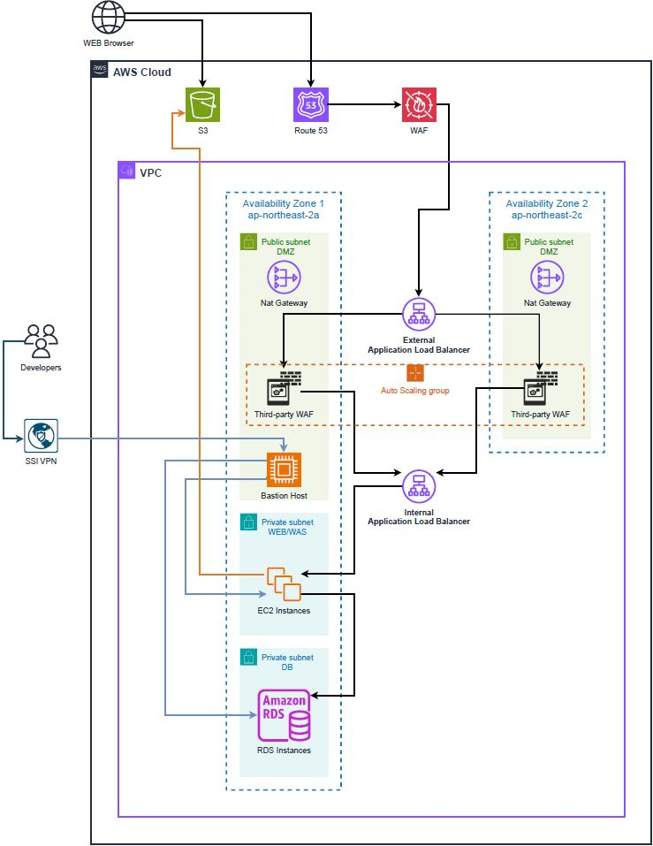

**3. 과업수행 지침**

가. 일반사항

* 계약대상자는 과업수행에 있어 관계법령 및 규정을 성실히 수행해야 하며, 과업목적 달성을 위한 필요 사항은 발주기관의 지시에 따라 보완해야 함
* 계약대상자는 과업관리 책임자 및 수행 전문인력을 충분히 확보해야 하며, 책임자와 참여자는 충실히 과업을 수행하여야 함
* 과업수행 과정에서 발생하는 제반 책임 및 행정적, 기술적 비용과 문제 처리는 발주기관과 계약대상자가 협의하여 처리함

나. 과업의 수행

* 계약대상자는 발주처의 요청을 최대한 수행하도록 함
* 발주기관은 과업수행 일체의 진행상황을 점검할 수 있으며, 수행이 원활하지 못할 경우 시정을 요구할 수 있음
* 발주기관은 점검 결과 이상이 있다고 판단될 경우 계약대상자에게 보완을 요구할 수 있고 계약대상자는 이에 응하여야 함
* 상호 책임이 없는 불가항력적 사유에 의한 일은 계약대상자와 발주기관이 협의 처리함
* 계약대상자는 진행 과정에 대한 보고서와 최종 결과보고서를 발주기관이 요청하는 내용과 형식으로 작성하여 제공하여야 함

다. 지적재산권 및 정보보안

* 과업수행을 통해 발생한 유ㆍ무형의 제작물에 대한 권리(소유권, 디자인권, 저작권 등 본 계약의 이행 과정에서 발생 또는 산출되는 지적창작물과 관련된 일체의 지적재산권 및 기타 권리 포함)는 발주기관에 귀속됨
* 계약대상자는 과업수행 과정에서 취득, 작성한 정보 등을 외부에 무단으로 유출하거나 제3자에게 누설할 수 없음
* 과업수행 목적 외에는 개인정보를 처리할 수 없으며, 과업 종료 시 수집된 개인정보를 지체 없기 파기하여 함

**4. 개발사 선정**

1차 서류심사와 2차 현장PT심사를 통해 선정된 개발사와 협상에 의한 계약 체결 진행

가. 입찰 제출 서류 접수

* 접수마감: 2024. 05.17(금) 12:00 까지
* 제출방법 : 이메일 제출
* 제출처 : univ2024@univ.me

나. 입찰참가신청서 제출 구비서류

* 입찰참가신청서 1부 (하단 붙임 서류 양식 참조)
* 제안서 1부
  + 파워포인트 자율양식으로 작성
  + PDF로 저장하여 최종 제출
  + 최대 20p 이하
* 견적서 1부
  + 자율 양식으로 작성
  + 총 사업비는 최대 1억 1천만 원으로 하고, 부가세 및 대행 수수료, 인건비 등을 모두 포함하여 작성
* 사업자등록증사본 1부
* 법인인감증명서 1부 및 법인등기부등본 1부

다. 심사 및 선정

* 제출 서류를 기반으로 1차 서류심사를 진행
* 1차 선정된 개발사에게 2차 현장PT심사 개별 안내
* 대상자는 1차에 제출한 내용을 기반으로 2차 현장PT심사 참여
* 2차 현장PT심사에서 최종 선정자를 선별하여 개별 안내

라. 심사 기준

* 4개 평가 항목에 대한 심사 진행
* 1차 서류심사 및 2차 현장PT심사 기준 동일

※ 심사위원회의 결정에 따라 일부 심사항목 및 비율 등이 조정될 수 있음

|  |  |  |
| --- | --- | --- |
| 평가 항목 | 세부 기준 | 배점 |
| 과업이해도 | 사업 전반에 대한 이해도 | 10 |
| 세부 과제 이해도 및 수행 전략 | - 세부 과제에 대한 전반적 이해도  - 세부 과제 추진에 대한 계획 - 사용자 편의성을 고려한 UI/UX 계획 | 40 |
| 과업수행 계획 | - 과업수행 단계별 일정의 적정성 - 과업수행 계획의 실현 가능성 | 30 |
| 수행능력 | - 유사 과업 수행 경험  - 참여 인력의 전문성 및 경험 | 20 |

마. 유의사항

* 입찰자는 평가절차, 평가기준, 평가결과 등에 대하여 결과 공개를 요구하지 않아야 함
* 입찰자는 추후 제출된 모든 서류에 대해 반환을 요구하지 않아야 함
* 입찰자는 입찰과정에서 얻은 정보를 입찰 이외의 목적으로 사용할 수 없음

<붙임> 입찰참가신청서

|  |  |  |  |  |
| --- | --- | --- | --- | --- |
| **입 찰 참 가 신 청 서** | | | | |
| 신  청  인 | 상호 |  | 사업자등록번호 |  |
| 주 소 |  | 연락처 |  |
| 대 표 자 |  | 생년월일 |  |
| 입  찰  개  요 | 입 찰 건 명 | '2024 디지털 미디어 서비스 개발 지원 사업' 대학내일 ‘대학생 참여형 저널리즘 서비스’ 구축 | | |
| 입 찰 가격 | 원 (부가가치세 포함) | | |
| 본인은 귀사의 공개경쟁입찰에 참가하며  입찰공고사항을 모두 승낙하고 별첨 서류를 첨부하여 입찰 참가신청을 합니다.  붙임서류 : 공고로 정한 서류  2024년 월 일  신청인(대표자)   **(인)**    **㈜대학내일 귀하** | | | | |